1 Comment utiliser votre hébergement
(1) Pour commencer
• Ce bâtiment abrite également des logements ordinaires. Nous vous demandons votre coopération afin de maintenir un environnement d’habitation tranquille.
• Il est interdit d’utiliser des chaussures à l’intérieur du logement. Veuillez retirer vos chaussures avant de pénétrer à l’intérieur.
(2) Heures du check-in/check-out
Veuillez effectuer le check-in jusqu’à h et le check-out jusqu’à h.
(3) Toilettes
Veuillez ne rien jeter d‘autre que du papier toilette dans la cuvette.
(4) Salle de bain
Veuillez ne pas oublier de fermer les robinets d’eau.
(5) Fumée
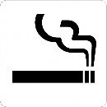
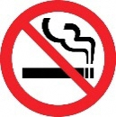
L’intérieur est non-fumeur. /Vous pouvez fumer à l’intérieur.

Veuillez fumer aux endroits autorisés. ()
Veuillez jeter votre mégot dans le cendrier après vous êtes assuré(e) qu’il est bien éteint.
(6) Autres
• Veuillez ne pas former de groupe dans les couloirs à l’extérieur ou dans le lobby.
• Si vous ne savez pas comment utiliser quelque chose ou en cas de panne, veuillez prendre contact au numéro suivant.
--
• Veuillez fermer la porte à clé en sortant.

2 Moyens de transport
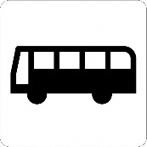
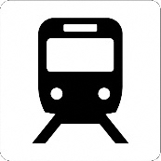
(1) Vous pouvez vous déplacer grâce au . ( min. à pied)
(2) Consultez le plan pour connaître le chemin jusqu’à la gare (l’arrêt) à proximité.

3 Respect des environs

(1) Bruit
• De nombreuses habitations se trouvent dans les alentours. Merci d’en tenir compte.
• Veuillez vous abstenir de chanter à haute voix ou de mettre de la musique trop fort à l’intérieur de l’appartement.
• Veuillez fermer les portes doucement.
(2) Ordures
• Veuillez jeter vos ordures dans les poubelles prévues à cet effet dans l’immeuble.
• Veuillez ne pas jeter vos ordures dans une poubelle hors de l’immeuble ou dans les alentours.
4 Prévention des catastrophes

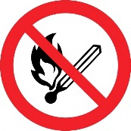
(1) Lorsque vous êtes en train de cuisiner, ne laissez pas les plaques de cuisson au gaz sans surveillance.
(2) Ne placez pas un objet inflammable près des équipements de cuisine, de chauffage ou d’éclairage.
(3) Veuillez ne pas fumer dans votre futon ou lit.

5 En cas d’incendie, séisme ou autre catastrophe
(1) Points à revenir en cas de catastrophe
• Si vous découvrez un incendie, informez-en sans tarder les pompiers. (Tél. 119)
• En cas de séisme, réfugiez-vous quelque part où rien ne peut vous heurter, comme par exemple sous une table.
• éteignez immédiatement les appareils de cuisine et de chauffage.
• Réfugiez-vous à un lieu sûr en suivant le plan de la route d’évacuation.
(2) Coordonées d’urgence
• Coordonées de l’exploitant de l’hébergement (administrateur) --
Nom du responsible
• Pompiers, urgences : 119
• Police : 110

* Communiquez également l’adresse de votre hébergement à votre contact d’urgence.
Adresse l’hébergement :
(nom du bâtiment) , --, -cho, -shi, Tokyo.
(3) Établissement médical le plus proche
() Nº de téléphone：--

